FSFW系列
分时分温控制器V3.0
操作说明(第三版)


安装、使用产品前，请仔细阅读
说明书，注意人身和设备安全！

北京桑尼得科技有限公司
目 录
使用前须知 1
硬件介绍 1
1. 产品外观 1
2. 产品IO信息 2
3. 供电方式 2
一、登陆权限 2
1.1登陆 2
1.2退出登录 3
1.3修改密码 3
1.4用户管理 4
二、参数设置 5
2.1报警设置 6
2.2量程设置 6
2.3阀门设置 6
2.4阀门安装位置 7
2.5控制参数 7
2.6时钟校正 8
三、分时设置 8
3.1 24小时设置 8
3.2周设置 9
3.3日期段设置 9
四、运行曲线 11
五、历史记录 11
六、报警记录 12
七、阀门手自动切换 13
八、通讯信息 13
九、阀门安装说明 13
9.1近端楼宇 13
9.2远端楼宇 14
十、常见问题 15

使用前须知
用户在使用前必须仔细阅读本手册，安装、使用及维护控制柜时必须严格遵守本说明书及注意事项。否则，厂家将不承担由于不遵守以下说明而产生故障的责任：
1.电动阀执行器与控制柜连接时，应该仔细阅读执行器资料说明，确保执行器供电电压或信号类型与本说明书及接线图纸相符合；
2. 必须由已经阅读并理解本手册的电工人员安装本控制柜。安装前务必阅读本说明书及控制柜接线安装图，严格按照图纸接线，不能错接漏接以免造成本控制柜或被驱动的电机损坏；
3.本控制柜供电电源为交流AC220V。应在控制柜通电前测量并确认所接入电源为AC220V，切不可将AC380V接入。触摸屏为DC24V供电，已由控制柜内部提供。
4.不得频繁断电或闭合电源断路器，非紧急情况下每次断开电源应在20秒后才再次接通，以免造成电子元件的损坏；
5.切勿带电触摸或拆卸本控制系统（强电和弱电部分），以免发生意外；
6.由于运输过程中的振动，可能造成本控制柜动力元件接触点螺丝松动，请在安装前务必检查螺丝的松紧情况；
7.本控制柜为智能型控制系统，在使用前确保传感器选型合理、安装正确以及接线正确，否则控制柜无法使用自动控制功能；
8.本控制柜的完整性不能破坏，任何原因改动控制柜内部或外部电路必须先通知厂家，得到允许后方可改动，并在说明书图纸中注明，否则将不享受厂家售后服务；
9.请勿将本控制柜安装在潮湿、易溅到水及灰尘以及其它有导电杂质的地方。工作环境0℃到40℃，严禁安装在室外。
硬件介绍
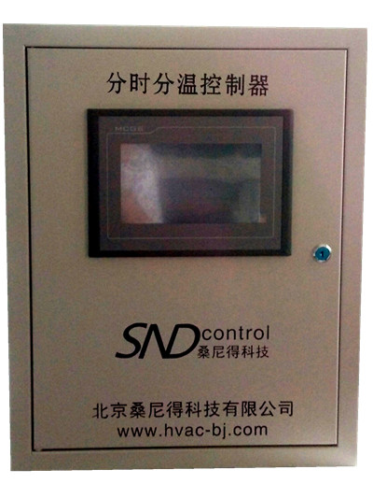
1. 产品外观

产品材质：镀漆铁皮柜，厚度1mm
产品尺寸：500mm*400mm*200mm
产品重量：9.7kg
安装方式：壁挂式安装，距离配电柜≥1.5m
适用场合：单栋楼宇、供暖步调一致的区域
工作环境：湿度≤40%，温度0~30℃，低粉尘，低电磁干扰，无振动
2. 产品IO信息
4个AD输入通道（4~20mA）：室内温度、供水温度、回水温度、阀门开度反馈
2个DA输出通道（2~10V或4~20mA）：阀门开度给定，备用通道
3. 供电方式
控制柜需外接AC220V电源；
控制柜内部可提供AC24V电源供执行器驱动电机；
控制柜内部可提供DC24V电源供传感器正极供电以及触摸屏供电。
一、登陆权限
控制柜通电后，进入主画面，在主画面顶部为主菜单栏，包括：参数设置、分时设置、运行曲线、历史记录、以及报警记录。
在主画面中间部位显示了当前运行参数，包括：供水温度、回水温度、室内温度、电动阀门开度等；
在画面的左侧显示了当前工作状态，包括：自动运行理论供温、理论回温、理论室温、理论开度、阀门控制状态以及手动开度设定等；当系统处于自动状态时，手动开度输入框不可见。
在画面的右侧显示了当前报警状态，包括：室内温度、供水温度、回水温度以及电动阀门的报警状态； 当出现报警信息时，相应状态会由绿色变为红色 。
在画面的右下角是用户登陆权限功能区。
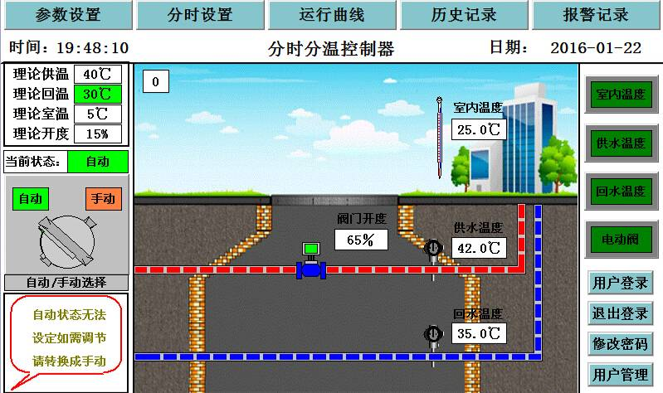
图1. 开机主画面
在图1.画面中，用户在未登录状态只能查看当前画面的运行状态，不能对控制柜进行任何操作。
1.1登陆
点击右下角的用户登录按钮，主画面弹出如下登录窗口：
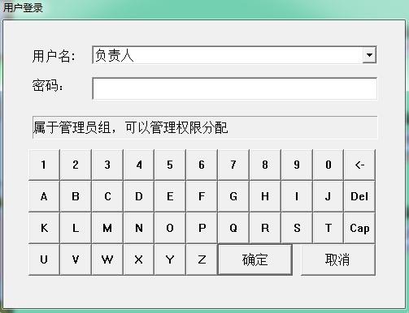
图2. 用户登陆
在图2.中，密码为空，登陆后即可对控制柜进行操作。其中，“操作员”权限为现场操作人员，“生产厂家”为生产商权限，“负责人”为现场负责人权限，负责人权限可以修改用户信息，包括增删用户。
1.2退出登录
用户在登录状态下操作完毕后，点击退出登录按钮，主画面弹出如图3. 所示。
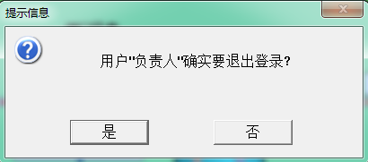
图3. 退出登录
退出登录后，用户无操作权限。
1.3修改密码
用户登录后，可以修改密码，点击右下角修改密码按钮，主画面弹出如图4.所示。
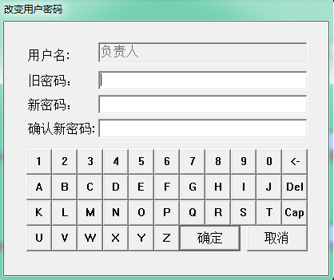
图4. 修改密码
1.4用户管理
用户以“负责人”账户登陆状态下，可以对用户权限进行管理，点击用户管理按钮，主画面弹出如图5.所示。
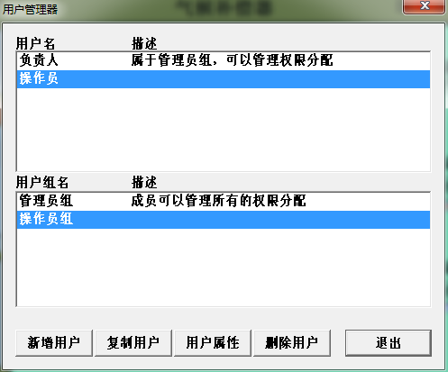
图5. 用户管理
用户可以选中“用户名”范围内的相关用户名对其进行增删或者权限更改。如选中“操作员”，然后点击下方的删除用户按钮，系统将弹出如下操作框。
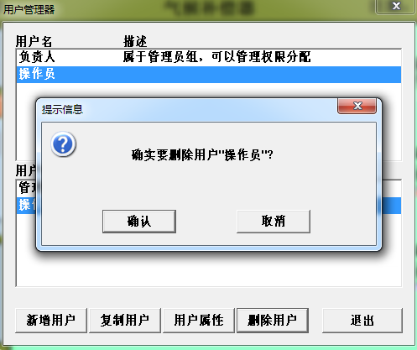
图6. 删除用户
用户点击选择“确认”即可删除该用户账户。
若需新增账户，则在用户名范围内点击一次，待“新增用户”等操作按钮变亮后，点击新增用户按钮，系统将弹出如下操作框。
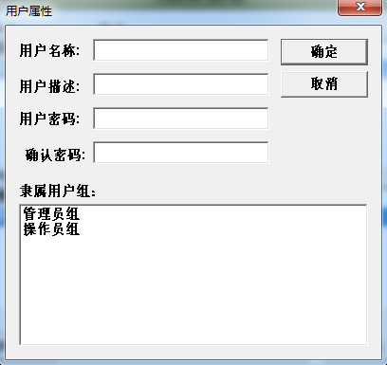
图7. 新增用户
用户可在相关输入栏内输入用户信息，并在“隶属用户组”内选择相关用户组，新增用户操作完成后，点击确定按钮即可保存。
二、参数设置
点击主菜单栏的参数设置按钮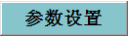，用户可以对系统运行参数进行设定。如图8.所示。
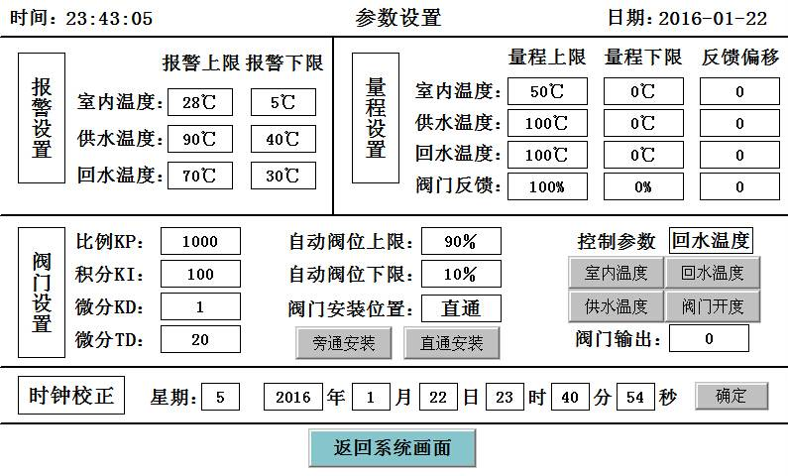
图8. 参数设置
在该画面中，系统可以分为六个参数设定区，包括：报警设置、量程设置、阀门设置、阀门安装位置、控制参数以及时钟校正。其中，量程设置、阀门设置、阀门安装位置、控制参数选择及时钟校正三个参数设定区只有在“负责人”账户登陆的情况下才可以操作。
2.1报警设置
在报警设置区域，用户可以设定室内温度上限、室内温度下限、供水温度上限、供水温度下限、回水温度上限、回水温度下限等 。
室内温度上限的设定范围为：0℃~50℃
室内温度下限的设定范围为：0℃~50℃
供水温度上限的设定范围为：0~100℃
供水温度下限的设定范围为：0~100℃
回水温度上限的设定范围为：0~100℃
回水温度下限的设定范围为：0~100℃
在自动状态下，阀门为直通安装时，当前室内温度低于室内温度下限时，阀门开到阀门上限设定值；当前供水温度低于供水温度下限时，阀门开到阀门上限设定值；当前回水温度低于回水温度下限时，阀门开到阀门上限设定值。
自动状态下，阀门为旁通安装时，阀门动作与直通安装时相反。
2.2量程设置
在量程设置区域，用户可以根据配套传感器的铭牌标识对供回水温度以及室内温度的量程上下限进行设定。例如，用户配套安装的供水温度传感器为0~150℃的pt100传感器，在量程上限输入150，在量程下限输入0即可。室内温度传感器和回水温度传感器的设置方法同理。
若在实际运行中，传感器的实际量程存在偏差，如标称为0~100℃量程，而实际为0~98℃，则用户可以将量程上限设置为98℃对其进行修正。
若在实际运行中，传感器的数值与实际数值存在偏差，如显示温度为45.6℃，而实际温度为47℃，则用户可以在反馈偏移输入1.4℃对其进行校正。
在实际运行中，传感器一般既存在量程偏差误差，又存在实值偏差误差，若非误差太大，不建议用户对其修正。况且，一般供热现场的水银温度计并非插入接触式测温仪表，另外，水银温度计的导热棉也存在一定老化，因此水银温度计不可以作为校准仪表。
此部分功能只有在“负责人”权限下才可以操作。
2.3阀门设置
在阀门设置区域，用户可以设定自动运行状态下的阀门自动输出上限和阀门自动输出下限，在自动状态下，阀门的动作范围不会超过此设定值。
阀门动作参数比例KP、积分KI、微分KD、微分TD等是设置阀门调节量大小以及动作快慢的参数。将理论供水温度和实际供水温度之差记做偏差 ，则：
偏差一定，比例KP越大，阀门的动作幅度越大；
偏差一定，偏差存在的时间越长，积分KI越大，阀门的动作幅度越大；
偏差一定，微分KD越大，阀门的动作幅度越大；
偏差一定，微分TD越小，PID计算执行的次数越多。
设定值建议使用出厂设置，即比例KP取1000，积分KI取100，微分KD取1，微分TD取20，非专业人员或者无专业人员的指导下，不要轻易改动。
当阀门的实际开度和反馈开度存在误差时，用户可以设定 反馈偏移 值对其进行校正。例如，电动阀门的实际开度为23%，而显示开度为18%，用户设定反馈偏移为5%即可完成校正。
2.4阀门安装位置
点击阀门安装位置按钮，可以根据现场阀门实际安装情况对阀门位置进行选择，本系统支持两种安装模式，一种是阀门安装在供水管道或者回水管道的直通安装模式，另一种是安装在供回水之间的旁通安装模式。
按下按钮，选择直通时，主画面显示为图1.。当按下按钮，选择旁通安装时，主画面如下图9.所示。
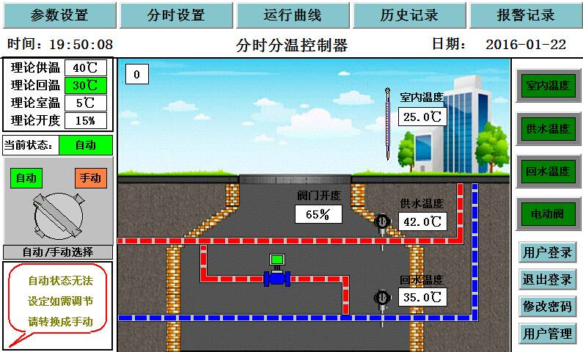
图9. 阀门旁通安装
这两种模式下，阀门的动作逻辑正好相反，请用户根据实际情况进行选择，选择确定后，不可再改动，否则有可能因阀门动作相反而导致供热事故发生。
直通安装下，当实际回水温度低于设定回水温度时，阀门开度增大，当实际回水温度高于回水温度时，阀门开度减小；旁通安装下，当实际回水温度低于设定回水温度时，阀门开度减小，当实际回水温度高于回水温度时，阀门开度增大。
阀门输出为阀门输出信号的变化情况，可以根据此值判断阀门开度变化，该值越大，阀门开度越大。
此部分功能只有在“负责人”权限下才可以操作。
2.5控制参数
点击控制参数按钮，可以根据用户使用习惯进行控制参数选择。点击按钮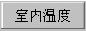时，系统按照室内温度作为控制参数对电动调节阀进行控制；点击按钮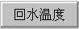时，系统按照回水温度作为控制参数对电动调节阀进行控制；点击按钮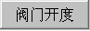时，系统按照阀门开度作为控制参数对电动调节阀进行控制；点击室内温度按钮后，系统运行画面如图10.所示，主画面左上角控制参数显示区域的室内温度颜色变为高亮显示。
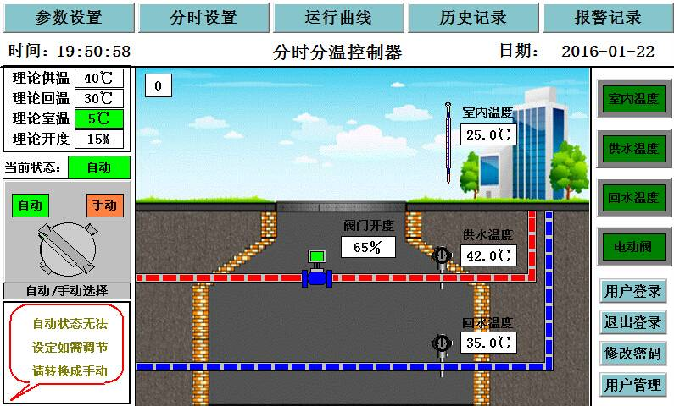
图10. 室内温度作为控制参数
2.6时钟校正
在时钟校正区域，用户可以设定系统年、月、日、时、分、秒、星期等时间参数。设置完成后，点击“确定”按钮，即可保存。此操作权限为“负责人”及以上。
三、分时设置
3.1 24小时设置
点击主菜单栏的分时设置按钮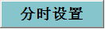，进入分时分温控制器分时运行设置，如图11.所示。
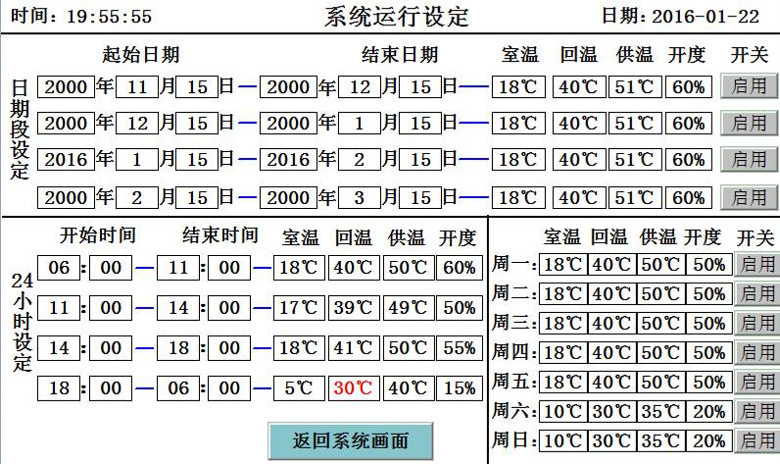
图11. 系统运行24小时设定
在该画面中，用户可以设定不同时段对应的回水温度，当系统运行到设定时间段时，系统按照该时段设定的温度值来控制电动阀门的动作。
当室内温度采集点能够代表该供热区域的供热水平时，建议用户选择室温作为控制参数。
当室内温度采集点不能够代表该供热区域供热水平时，建议用户选择回水温度作为控制参数。
3.2周设置
同样，用户可以点击周一到周日的启用开关图标来决定周一到周日是否启动。如图12.所示。
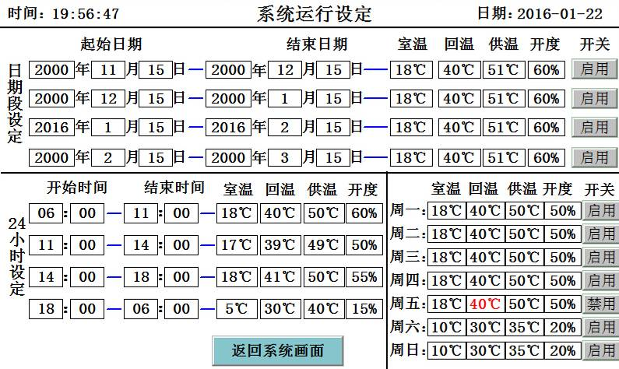
图12. 系统运行周设定
3.3日期段设置
用户可以按照初寒、严寒、末寒及节假日等设置四个日期段，每个日期段设定不同的目标温度，分别对应不同的供热需求。
用户可以点击相关日期段右侧的和按钮，以控制是否启用该日期段控制方式。
点击开关后，相应日期段处于启动状态，同时按钮变为式样；点击开关后，相应日期段处于禁用状态，同时按钮变为式样。
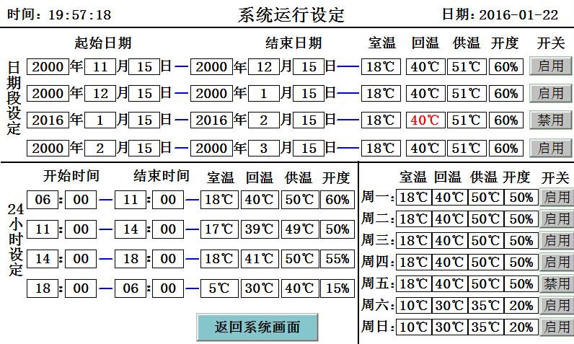
图13. 日期段设置
如图13.所示，第一、二、四日期段为禁用状态，点击开关可将其切换为启用状态；第三日期段为启用状态，点击开关可将其切换为禁用状态。
当日期段、周、24小时时间段全部处于启用状态时，分时运行的优先级为日期段>周>24小时时间段。例如，当前时间为2016年1月22日19时57分时，既为第三个日期段，又为周五、又为第四个24小时分时时段。这时，系统按照第一个日期段设定的目标温度运行，即系统按照大的时间范围运行。当大小时间段出现包含关系时，只有当大的时间段为禁用状态时，系统才按照小的时间段运行。
当系统时间在某个时间范围内处于运行状态时，该段时间范围的目标温度颜色为红色，如图13. 所示。
当设定时间段重合，当前时间又处于重合时间段时，当前控制参数值选取后部分时间段所对应的参数值，如下图14.所示。
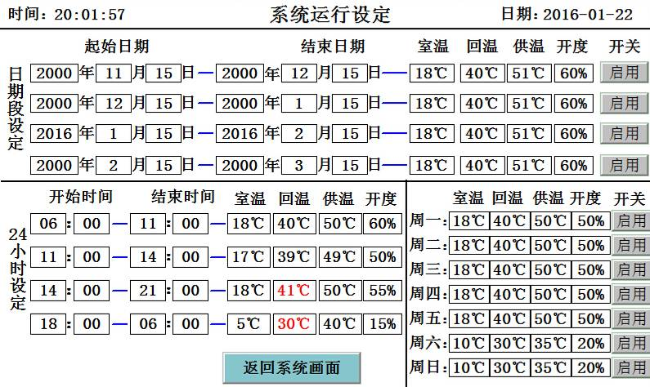
图14.系统运行时间段重合
如上图，24小时时间段14:00—21:00和18:00—06:00重合，前者回水温度值设定为41，后者回水温度值设定为30，当前时间段同时处于两个时间段内，这种情况下，系统选择后者作为理论回水温度参考值。
自动状态下，当前时间不在任意日期段、周以及时间段时，若阀门直通安装，则阀门开到自动状态下上限，若阀门为旁通安装，则阀门开到自动状态下下限。
四、运行曲线
在主画面图1.状态下，点击菜单按钮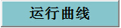，进入运行曲线查询画面，如下图15.所示。
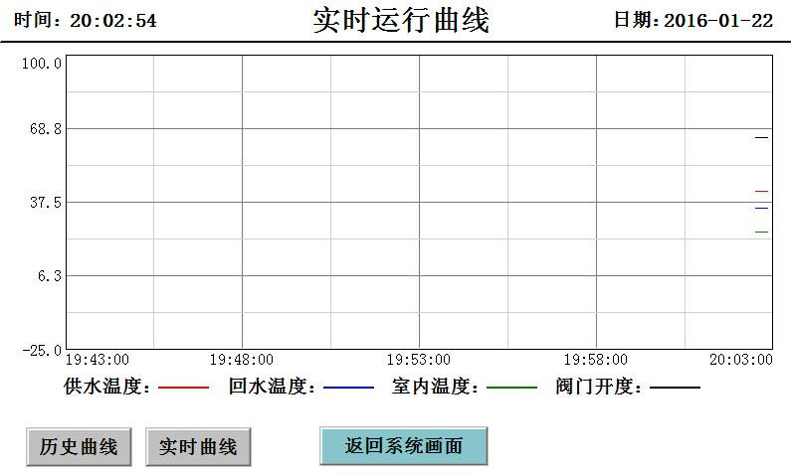
图15.历史运行曲线
五、历史记录
点击主菜单栏的历史记录按钮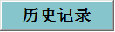，用户可以查看控制系统对运行参数的历史记录情况。如图16.所示。
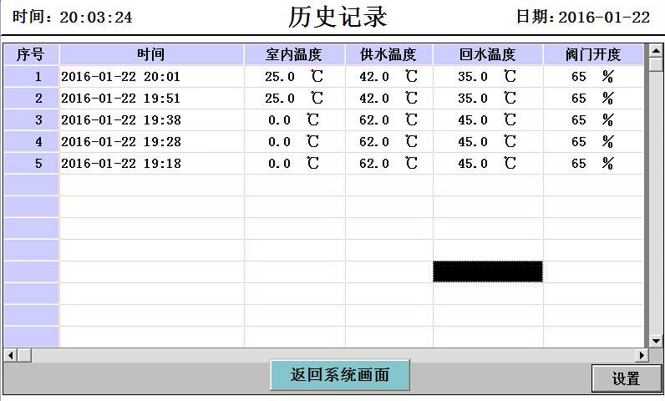
图16. 历史记录
用户在该画面可以查看室外温度、供水温度、回水温度以及阀门开度历史记录，系统每隔10分钟记录一次数据。
用户在图16.状态下，点击设置按钮，可以查看任意时段的运行记录，如图17.所示。
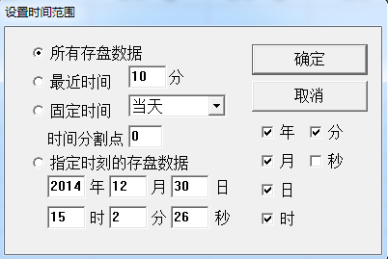
图17. 任意时间范围历史记录查询
六、报警记录
点击主画面上端的报警记录按钮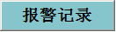，用户可以查看系统的报警记录，如图18.所示。
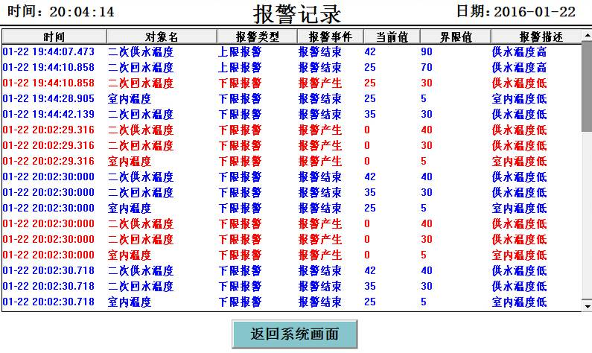
图18. 报警记录
在该画面中，用户可以查看系统运行中的报警状态，包括室内温度超上限报警、室内温度超下限报警、供水温度超上限报警、供水温度超下限报警、回水温度超上限报警、回水温度超下限报警、阀门动作超限报警等，其中室内温度超下限报警、供水温度超下限报警、回水温度超下限报警以及阀门动作超限报警这三类报警，系统可以自动处理，使之恢复到正常状态。
当供水温度超过报警下限时，系统会自动加大用户供水流量； 当回水温度超过报警下限时，系统会自动加大用户供水流量； 当室内温度超过报警下限时，系统会自动加大用户供水流量。
七、阀门手自动切换
在图1.主画面中，点击手自动图标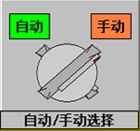，可以切换阀门为自动状态或者手动状态，当阀门处于自动状态时，阀门按照设定的控制逻辑进行动作，当阀门处于手动状态时，用户可以手动输入开度值，阀门将运行至用户指定的开度值，手动输入值的范围为0%~100%。
八、通讯信息
控制柜提供232通讯接口，通讯协议为MODBUS-RTU协议，设备地址1，波特率9600，8位数据位，无校验，停止位1。
九、阀门安装说明
9.1近端楼宇
对于水利近端楼宇，分时分温控制器对应的阀门安装方式有两种，如下图所示，分别为电动两通阀安装在入户供水管以及电动两通阀安装在入户回水管。
两种安装方法都能实现分时分温控制功能，但安装方式略有差别，具体图示说明如下：
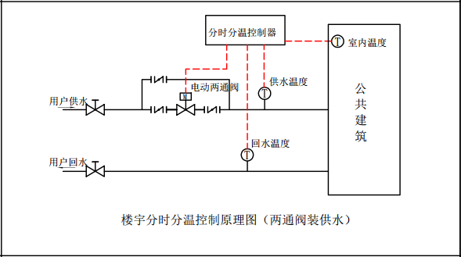
图19. 电动两通阀安装在供水管
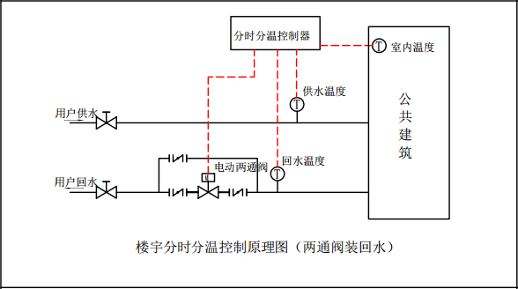
图20. 电动两通阀安装在回水管
在以上两种安装方式中，电动阀的入口和出口都要安装手动蝶阀，以便电动阀阀体故障时可以关闭水流，及时维护或者更换电动阀；电动阀需要并联安装手动蝶阀，以便电动阀发生故障时，系统能够切换到改造前的运行模式。
图19.和图20.安装方式中，电动两通阀的开度变化会引起二次热网的分支管线水力平衡发生波动，这两种安装方式主要适用于近端楼宇控制，两通阀有利于水流向水利末端分配。
9.2远端楼宇
对于水利远端楼宇，分时分温控制器对应的阀门安装方式有三种，如下图所示，分别为电动两通阀安装在入户供水管、电动两通阀安装在入户回水管以及电动两通阀安装在供回水之间。
三种安装方法都能实现分时分温控制功能，但安装方式略有差别，具体图示说明如下：
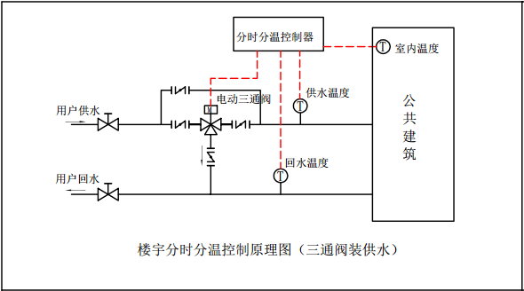
图21. 电动三通阀安装在供水管
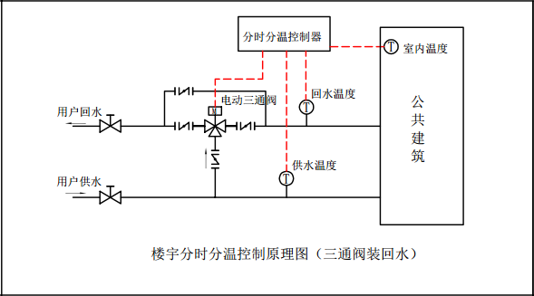
图22. 电动三通阀安装在回水管
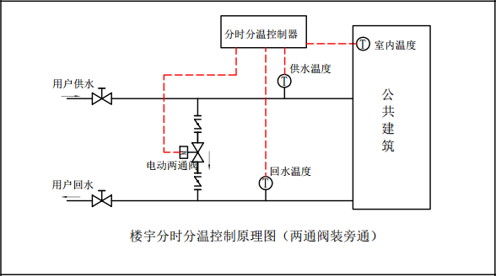
图23. 电动三通阀安装在供回水之间
在以上三种安装方式中，电动阀的入口和出口都要安装手动蝶阀，以便电动阀阀体故障时可以关闭水流，及时维护或者更换电动阀；电动阀需要并联安装手动蝶阀，以便电动阀发生故障时，系统能够切换到改造前的运行模式。
电动三通阀的开度变化基本不会引起二次热网的分支管线水力平衡发生波动。近端安装两通阀引起水利重新分配，必然导致水流向末端分配，电动三通阀可以有效避免远端压力过大，将多余流量有效回流。
十、常见问题
10.1为什么传感器显示为0℃？
原因有：1.传感器正负极接反了；2.传感器接线松动；3.传感器接线盒上接的线没有接入控制柜，此时应用万用表测量一下是否布线错误；4.传感器损坏。
10.2为什么传感器显示数值跳动厉害？
原因：1.现场干扰严重，建议使用屏蔽线，并且做接地处理；2.传感器损坏。
10.3为什么供水温度比回水温度低？
在非供暖季，管道内供回水温度理论上不存在温差，出现这种情况的原因有：1.两支传感器量程选择不统一；2.传感器实际量程和控制柜设定量程不统一；3.传感器安装方法不对；4.供回水管道所处环境温度不同；5.传感器元件本身误差。一般情况下，存在±1℃温差属于正常。
在供暖季，出现这种情况的原因有：1.两支传感器量程选择不统一；2.传感器实际量程和控制柜设定量程不统一；3.两支传感器接线接反了。
10.4为什么水温为实际水温的三分之二？
原因有：在控制柜上选择的传感器量程是0~100℃，实际传感器量程是0~150℃。
10.5为什么水温为实际水温的1.5倍？
原因有：在控制柜上选择的传感器量程是0~150℃，实际传感器量程是0~100℃。
10.6传感器损坏的原因有哪些？
原因有：1.传感器接线盒进水，正负极短路，变送器烧坏；2.传感器安装在井下，湿度太大，变送器短路或者锈蚀。
10.7为什么室内温度传感器数值跳动？
原因有：室内温度传感器安装在门口或靠近走廊处，受来往气流影响较大。
10.8为什么室内温度传感器数值偏离实际值太多？
原因有：室内温度传感器安装在了密封的环境内，不能代表实际室内温度。
10.9为什么控制柜上电后，触摸屏上刚开始阀门显示开度为0%？
原因有：1.在控制柜上电刚开始的两分钟内，阀门一般都有自检动作，在该时间段内，阀门反馈信号为0。
10.10为什么触摸屏上阀门长时间显示开度0%？
原因有：1.阀门执行器底部的开关没有打开，这时可以查看一下执行器本身LED灯是否通电以及显示情况；2.阀门执行器反馈信号线跟控制柜接线不正确；3.阀门反馈信号为电压信号，这时应查阅执行器说明书，调节执行器信号输出方式。
10.11为什么电动阀门该关小的时候自动开到上限？
原因有：1. 阀门直通安装方式下，系统出现报警状态，即室外温度超下限、供水温度下限、回水温度超下限等；2. 阀门PID控制参数设置不合理，执行器超调。
10.12为什么电动阀门该开大的时候自动关到下限？
原因有：1. 阀门旁通安装方式下，系统出现报警状态，即室外温度超下限、供水温度下限、回水温度超下限等。2. 阀门PID控制参数设置不合理，执行器超调。
10.13断电后，阀门如何动作？
阀门断电分两种情况：一种是阀门电源断电，一种是阀门信号电中断。
断电后，阀门与控制柜断开连接，控制柜已经无法将控制命令下发给阀门执行器。阀门执行器的动作完全取决于电动阀门执行器本身，对于AC24V电源中断的情况，一般品牌的阀门都保持断电前最后时刻的开度，也有的阀门不是，具体情况请咨询阀门供货商；对于4~20mA信号中断的情况，一般品牌的阀门都支持用户设定，可以设定信号中断阀门全开，也可以设定信号中断阀门全关。

附件：外部接线图

控制柜电源 |  | 电动阀电源 |  | 阀给定 | 公共端 | 阀输出 | 公共端
1 | 2 | 3 | 4 | 5 | 6 | 7 | 8
AC220V |  | AC24V |  | OUT | COM | IN | COM

室内温度 |  | 供水温度 |  | 回水温度 |  | 通讯口
9 | 10 | 11 | 12 | 13 | 14 | 232通讯口
+ | - | + | - | + | - | 232通讯口

注：
1.输入信号皆为4~20mA，输出信号为2~10V或4~20mA。
2.室内温度采集器规格：pt100，量程0~50℃，4~20mA电流信号；供水温度传感器规格：pt100，量程0~100℃，4~20mA电流信号；回水温度传感器规格：pt100，量程0~100℃，4~20mA电流信号；电动阀门反馈信号为4~20mA，4mA对应0%，20mA对应100%。
电动阀门给定信号为2~10V或4~20mA，2V或4mA对应0%，10V或20mA对应100%。
3.接线均为rvvp2*0.75型电缆。
4.阀门端接线方法请咨询阀门厂家。


